**Сравнительный график для n от 1 до 30**

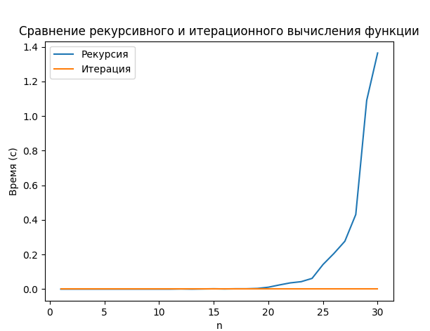

**График итерационного подхода для n от 1 до 1000 (шаг 10)**

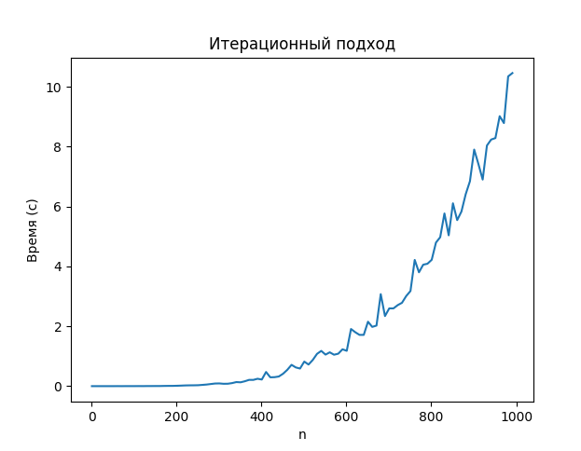

n Время рекурсии (с) Время итерации (с) F(n) (рекурсия) F(n) (итерация)

1 0.00000 0.00000 - 100 -100

2 0.00000 0.00000 -100 -200

3 0.00000 0.00000 0 -200

4 0.00000 0.00000 -200 1000

5 0.00000 0.00000 4800 -24400

6 0.00000 0.00000 -576400 2930000

7 0.00000 0.00000 415017600 -2109648800

8 0.00000 0.00000 -2091689856800 10632635812000